**上海市建筑工程学校2018年度工作总结暨先进表彰大会顺利召开**

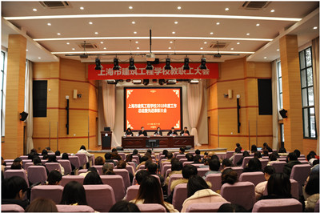

1月21日上午，上海市建筑工程学校2018年度工作总结暨先进表彰大会在学校报告厅举行，校领导及全体教职工参会，会议由学校党委副书记何光主持。

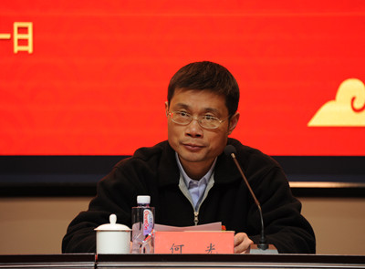

在全体教职工的共同努力下，2018年学校的各方面工作取得了显著进步，受到广泛关注，学校党委副书记、纪委书记、副校长周学军揭晓了2018年度学校“十大新闻”，副校长张永辉宣读了各类先进名单，党委委员朱蕾宣读了关于表彰2018年度学校先进集体和先进个人的决定，校领导为各类先进颁奖。

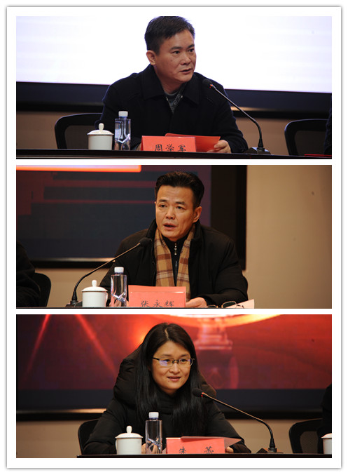

孙晓卯、吴宗倩、卞洁老师作为先进代表做了交流发言，孙晓卯老师以“用奋斗召唤锦鲤、用执着赢得C位”为题，回顾了2018年从信息中心转岗到教务科任职以来的心路历程，表达了勤奋工作，努力干事的工作热情；吴宗倩老师以“教学相长——做新时代建校追梦人”为题，围绕勤快、认真、乐学汇报了在班级管理方面的成长；卞洁老师以“信息化教学背景下的匠心与匠行”为题，以信息化教学为核心，分享了一年来的各类比赛心得。

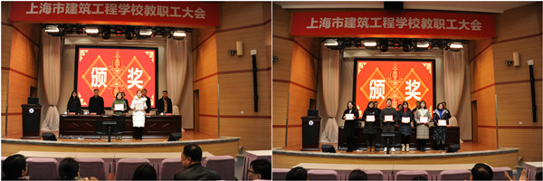

学校党委书记、校长杨秀方总结了学校2018年党政工作，介绍了2019年党政工作要点。2018年，学校坚持以政治建设为统领，提高领导班子建设质量；坚持以教学诊断改进为内动力，提升学校办学质量；坚持以立德树人为根本，提高学校发展质量；坚持以服务为导向，提升学校发展驱动力；坚持以文明校园为抓手，凝聚学校办学动能，在各方面取得了显著的成绩。立足学校的未来发展方向，杨校长提出了2019年的六大奋斗目标：党建工作能引领、中高职贯通能示范、专业建设有突破、干部教师队伍有成长、校园文化更具特色、学校管理制度化。

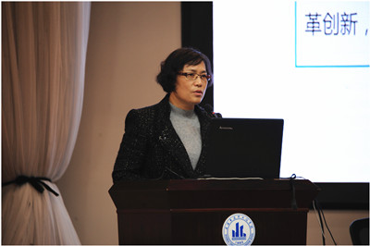

新征程扬帆启航，新使命重任在肩。2019年是学校进一步推进“十三五”规划的关键之年。学校将在习近平新时代中国特色社会主义思想的指导下，众志成城，砥砺奋进，坚定不移闯出新路，以优异的成绩迎接学校建校60周年！